Planning prêt Sacs « P’tit Golf »
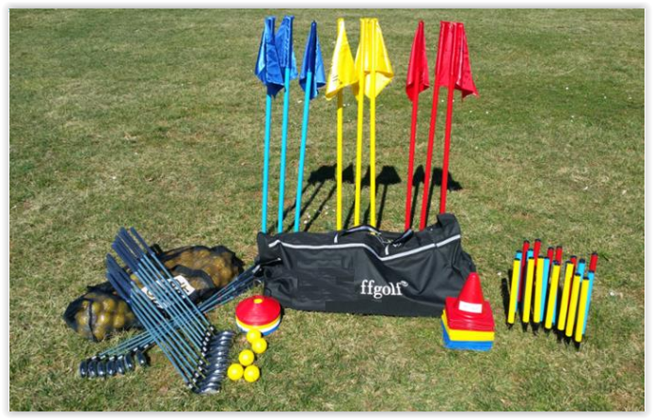

2020/2021 | Périodes 1 et 2 | Périodes 3 et 4 | Période 5
Sac 1 | Ecole du GOUR DE L’ARCHE (sous réserve confirmation) | Ecole de SARLANDE  Resp : Mr GORRE  (sous réserve confirmation) | Ecole de GAgeac et Rouillac  Resp : Mr PEREIRA
Sac 2 | Ecole DE RAZAC  (sous réserve confirmation) | Ecole de COULAURES  Resp : Mme TAVERNIER  (sous réserve confirmation) | Collège de LA FORCE  Resp : Mme BAGUR
Sac 3 | Ecole d’ANESSE ET BEAULIEU (sous réserve confirmation) | Ecole de NEGRONDES  Resp : Mme BOUSQUET  (sous réserve confirmation) | Ecole DU FLEIX  Resp : Mr TERRISSE  (sous réserve confirmation)
Sac 4 | Ecole DE CHANCELADE  (sous réserve confirmation) | Ecole de CHERVEIX-CUBAS  Resp : Mme CHEYROU  (sous réserve confirmation)
Sac 5 |  | Ecole de HAUTEFORT  Resp : Mme CHARTON  (sous réserve confirmation)
Sac 6 |  | Ecole de LANOUAILLE  Resp : Mme LECOQGUIC  (sous réserve confirmation)

Contact pris directement avec les écoles pour la livraison et la récupération.
Un contrôle des sacs aura lieu en amont et en fin de prêt.
Le Comité Départemental et l’USEP se réservent le droit de récupérer à tout moment le sac pour effectuer des actions de promotion du golf scolaire (rencontres) ou jeunesse le nécessitant.

